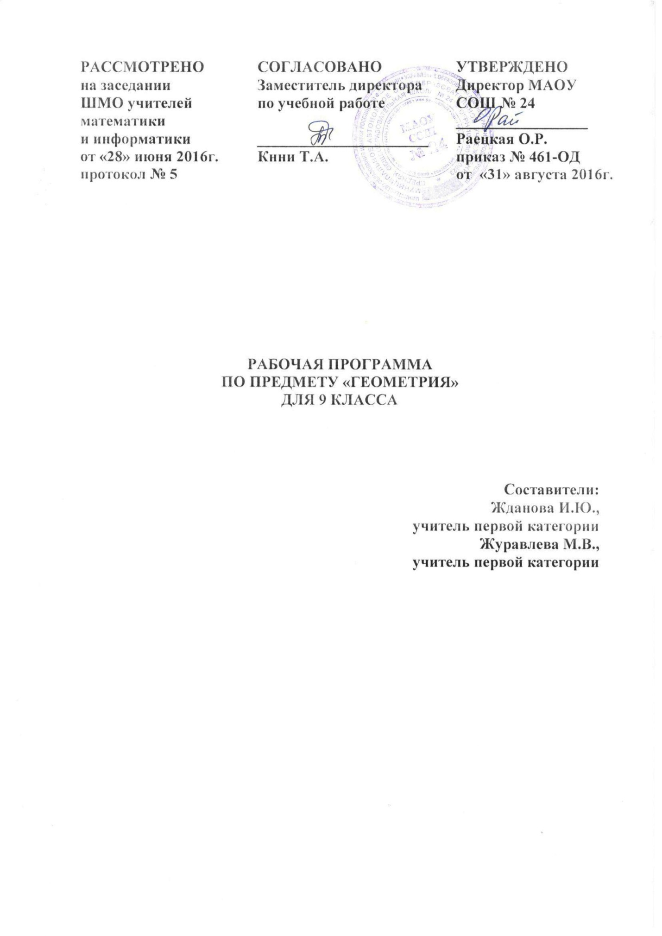

**ПОЯСНИТЕЛЬНАЯ ЗАПИСКА**

Рабочая программа по предмету «Геометрия» для 9 класса составлена в соответствии с требованиями Федерального компонента государственного стандарта общего образования (утвержден Приказом Минобразования РФ от 05.03.2004 г. № 1089), с учетом примерной программы основного общего образования по математике, на основе программы по геометрии (авт. Атанасян Л.С., Бутузов В.Ф., Кадомцев С.Б. и др.) и ООП ООО МАОУ СОШ № 24.

Изучение программы направлено на достижение следующих **целей**:

- овладение системой знаний и умений, необходимых для применения в практической деятельности, изучения смежных дисциплин, продолжения образования;

- интеллектуальное развитие, формирование свойственных математической деятельности качеств личности, необходимых человеку для полноценной жизни в современном обществе: ясности и точности мысли, критичности мышления, интуиции, логического мышления, элементов алгоритмической культуры, способности к преодолению трудностей;

- формирование представлений об идеях и методах геометрии как универсального языка науки и техники, средства моделирования явлении и процессов;

- воспитание культуры личности, отношения к предмету как к части общечеловеческой культуры, играющей особую роль в общественном развитии.

**СОДЕРЖАНИЕ ПРОГРАММЫ**

***Начальные понятия и теоремы геометрии.*** Многоугольники. Наглядные представления о пространственных телах: кубе, параллелепипеде, призме, пирамиде, шаре, сфере, конусе, цилиндре. Примеры сечений. Примеры разверток.

***Треугольник.*** Синус, косинус, тангенс и котангенс острого угла прямоугольного треугольника и углов от 0° до 180°; приведение к острому углу. Основное тригонометрическое тождество. Формулы, связывающие синус, косинус, тангенс и котангенс одного и того же угла. Теорема косинусов и теорема синусов, примеры их применения для вычисления элементов треугольника.

***Многоугольники.*** Выпуклые многоугольники. Сумма углов выпуклого многоугольника. Вписанные и описанные многоугольники. Правильные многоугольники.

***Окружность и круг.***  Центр, радиус, диаметр. Дуга, хорда. Сектор, сегмент. Вписанные и описанные окружности правильного многоугольника.

***Измерение геометрических величин***. Длина ломаной, периметр многоугольника. Длина окружности, число $π$; длина дуги. Соответствие между величиной угла и длиной дуги окружности. Площадь круга и площадь сектора. Связь между площадями подобных фигур. Объем тела. Формулы объема прямоугольного параллелепипеда, куба, шара, цилиндра, конуса.

***Векторы***. Вектор. Длина (модуль) вектора. Равенство векторов. Операции над векторами: умножение на число, сложение, разложение, скалярное произведение. Угол между векторами.

***Геометрические преобразования***. Примеры движений фигур. Симметрия фигур. Осевая симметрия и параллельный перенос. Поворот и центральная симметрия. Подобие фигур.

***Построения с помощью циркуля и линейки.*** Задачи на построение правильных многоугольников.

**ТЕМАТИЧЕСКОЕ ПЛАНИРОВАНИЕ**

На изучение предмета отводится 2 часа в неделю, итого 68 часов за учебный год.

|  |  |
| --- | --- |
| **Тема** | **Кол-во**  **часов** |
| **Вводное повторение** | **2** |
| **Векторы** | **12** |
| 1. Понятие вектора | 2 |
| 2. Сложение и вычитание векторов | 4 |
| 3. Умножение вектора на число. | 2 |
| 4. Применение векторов к решению задач | 1 |
| 5.Средняя линия трапеции | 1 |
| 6. Решение задач | 1 |
| ***Контрольная работа №1*** | 1 |
| **Метод координат** | **10** |
| 1.Координаты вектора | 2 |
| 2.Простейшие задачи в координатах | 3 |
| 3.Уравнение окружности и прямой | 3 |
| 4.Решение задач | 1 |
| ***Контрольная работа №2*** | ***1*** |
| **Соотношение между сторонами и углами треугольника. Скалярное произведение векторов** | **14** |
| 1.Синус, косинус и тангенс угла | 3 |
| 2.Теорема о площади треугольника | 1 |
| 3.Теоремы синусов и косинусов | 1 |
| 4.Решение треугольников | 4 |
| 5.Угол между векторами. Скалярное произведение векторов | 1 |
| 6.Скалярное произведение в координатах. Свойства скалярного произведения | 2 |
| 7.Решение задач | 1 |
| ***Контрольная работа №3*** | ***1*** |
| **Длина окружности и площадь круга** | **12** |
| 1.Правильный многоугольник | 1 |
| 2. Вписанная и описанная окружность около правильного многоугольника | 1 |
| 3.Решение задач | 2 |
| 4.Длина окружности и площадь круга | 2 |
| 5.Площадь круга и кругового сектора | 2 |
| 6.Решение задач | 3 |
| ***Контрольная работа №4*** | ***1*** |
| **Движения** | **10** |
| 1.Понятие движения | 1 |
| 2.Свойства движения | 2 |
| 3.Параллельный перенос | 1 |
| 4.Поворот | 1 |
| 5.Решение задач | 4 |
| ***Контрольная работа №5*** | ***1*** |
| **Повторение курса планиметрии** | **8** |
| 1.Повторение. Решение задач | 7 |
| ***Контрольная работа №6 (итоговая) в виде теста*** | ***1*** |
| **Итого** | **68** |

**ПЛАНИРУЕМЫЕ РЕЗУЛЬТАТЫ ОСВОЕНИЯ ПРОГРАММЫ**

В результате изучения программы учащиеся будут **знать**:

- основные понятия и определения фигур по программе;

- формулировки основных теорем и их следствий;

**уметь**:

- пользоваться геометрическим языком для описания предметов окружающего мира;

- распознавать геометрические фигуры, различать их взаимное расположение;

- изображать геометрические фигуры; выполнять чертежи по условию задач; осуществлять преобразования фигур;

- решать задачи на вычисление геометрических величин. Применяя изученные свойства фигур и формулы;

- решать геометрические задачи, опираясь на изученные свойства фигур и отношений между ними, применяя дополнительные построения, алгебраический аппарат и соображения симметрии;

- проводить доказательные рассуждения при решении задач, используя известные теоремы и обнаруживая возможности их применения;

- решать простейшие планиметрические задачи в пространстве;

- владеть алгоритмами решения основных задач на построение; проводить операции над векторами, вычислять длину и координаты вектора, угол между векторами;

- вычислять значения геометрических величин ( длин, углов, площадей, объемов) : для углов от 0° до 180° определять значения тригонометрических функций по заданным значениям углов; находить значения тригонометрических функций по значению одной из них, находить стороны, углы и площади треугольников, длины ломаных, дуг окружности, площадей основных геометрических фигур и фигур составленных из них;

**Использовать приобретенные знания и умения в практической деятельности и повседневной жизни для:**

- описания реальных ситуаций на языке геометрии;

- решения практических задач, связанных с нахождением геометрических величин (используя при необходимости справочники и технические средства);

- построений геометрическими инструментами (линейка, циркуль, транспортир, угольник);

- владения практическими навыками использования геометрических инструментов для изображения фигур, а также нахождения длин отрезков и величин углов.